PEDAGOGICKÁ KOMUNIKACE – SEMINÁŘ 5 – JARO 2017

HAPTIKA
- Řecké „haptein“ znamená ____________________________________
- Haptický kontakt bývá ovlivněn kulturou, ze které daná osoba pochází. Uveďte příklad.
__________________________________________________________________________________________________________________________________________
- Napište, jakým typem taktilního kontaktu v sociální interakci může být vyjádřeno:
- přátelství___________________________________________________________
- povzbuzení_________________________________________________________
- Uveďte, jakou emoci nebo signál může vyjadřovat
- kopnutí pod stolem___________________________________________________
- stisk ruky___________________________________________________________
- Jaký je rozdíl mezi dotykem přímým a nepřímým? _____________________________
GESTIKA
Co sdělujeme, využíváme-li následující gesta?
  - zdvižení ruky s roztaženou dlaní __________________________________________
  - zdvižení obou rukou s otevřenými dlaněmi ___________________________________
  - rozevřená ruka s ukazovákem a palcem do kroužku____________________________
  - pokrčení (pozdvižení) ramen _____________________________________________
  - kývání hlavou do stran __________________________________________________
  - kývání zdvižené ruky s otevřenou dlaní _____________________________________
  - zdvižení zaťaté pěsti____________________________________________________
  - zdvižený ukazovák _____________________________________________________
  - sezení s předklonem ____________________________________________________

MIMIKA A VIZIKA – podrobnější informace zde:
https://prezi.com/zpj635cw_vzl/vizika-rec-oci/

KINEZIKA
- nauka o pohybech těla v sociální komunikaci
- na rozdíl od kineziky jsou gesta v komunikačním procesu významně stabilizována

NEVERBÁLNÍ KOMUNIKACE
SHRNUTÍ

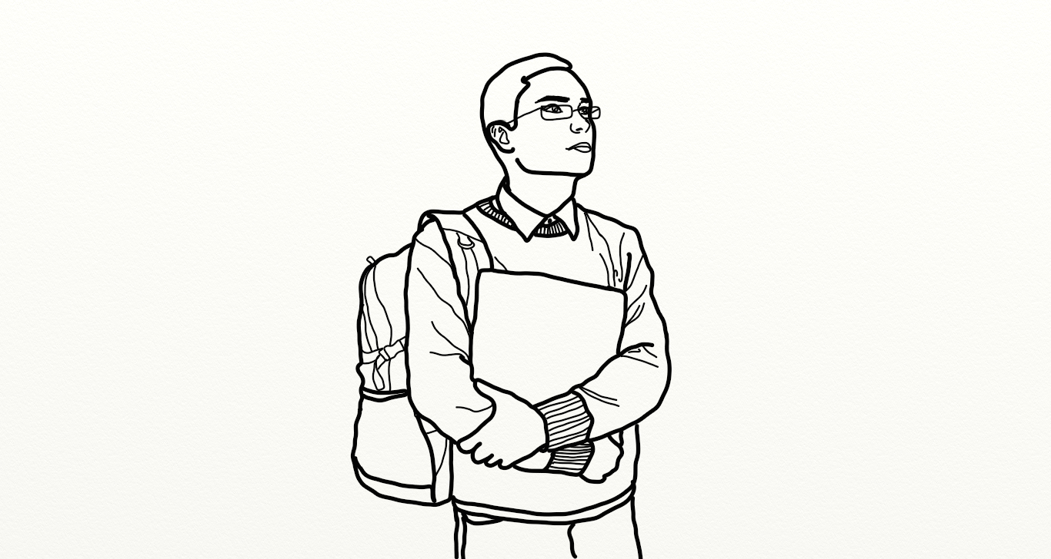
©Karolína Pravdová, 2015
• Výrazy tváře – mimika
• Kulturně normalizované výrazy, pohyby hlavou a rukou – gestika
• Tělesný kontakt, dotyky – haptika
• Tělesný postoj – posturika
• Pohyby rukou, nohou a trupu – kinezika
• Vzdálenost, zaujímání prostorových pozic – proxemika
• Pohledy očí – vizika
• Tón hlasu a další neverbálními aspekty řeči – paralingvistika
• Oblečení, fyzické aspekty vlastního zjevu

ÚKOL: Jako dlouholetí pozorovatelé učitelů určitě nebude mít problém napodobit typické postoje učitele ve vyučovací hodině. Co tyto postoje vyjadřují? Jak se nazývá disciplína zabývající se tělesnými postoji?

